Tout d’abord lancer Regressi et non Régavi.

Ensuite vous vous trouverez sur une fenêtre vide comme celle-là :
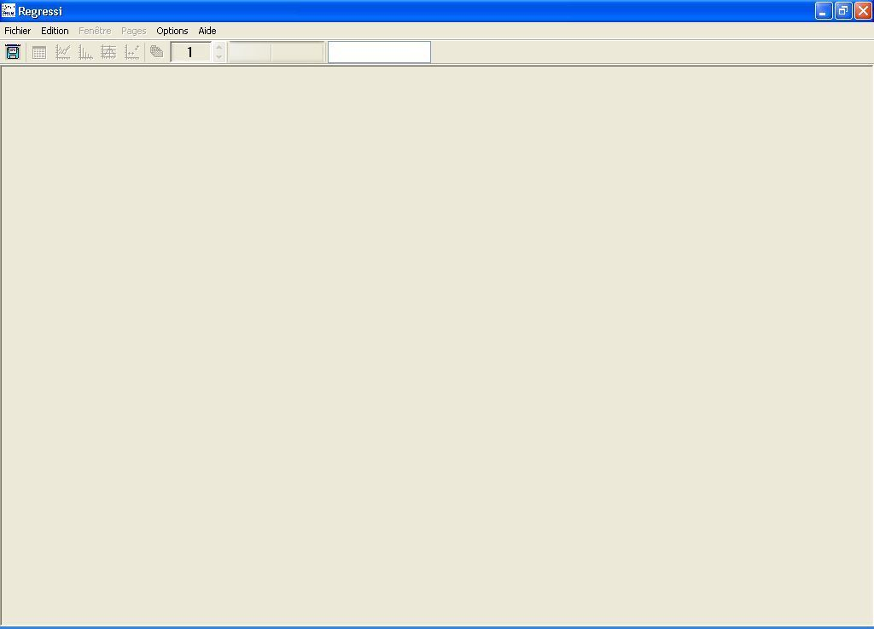

Ensuite vous allez dans fichier ➔ nouveau ➔ clavier comme sur cette image :
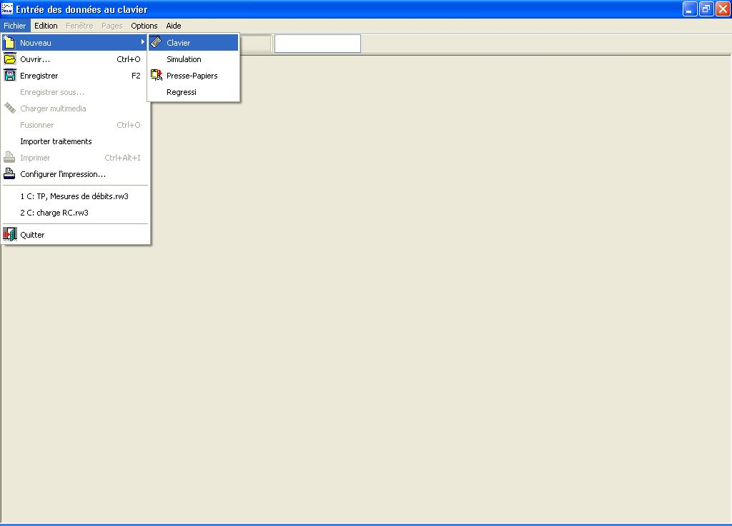

Ensuite vous entrez vos différentes données expérimentales ou non dans le petit tableau, les valeurs max et min, ne servent pas à grand chose. N’oubliez pas les unités. Ici on va prendre les valeurs d’un dosage avec une courbe pH=f(V) :
(la première valeur se trouvera automatiquement sur l’axe des abscisses, ce qui facilite la tâche, mais on peut toujours modifier les abscisses et les ordonnées)
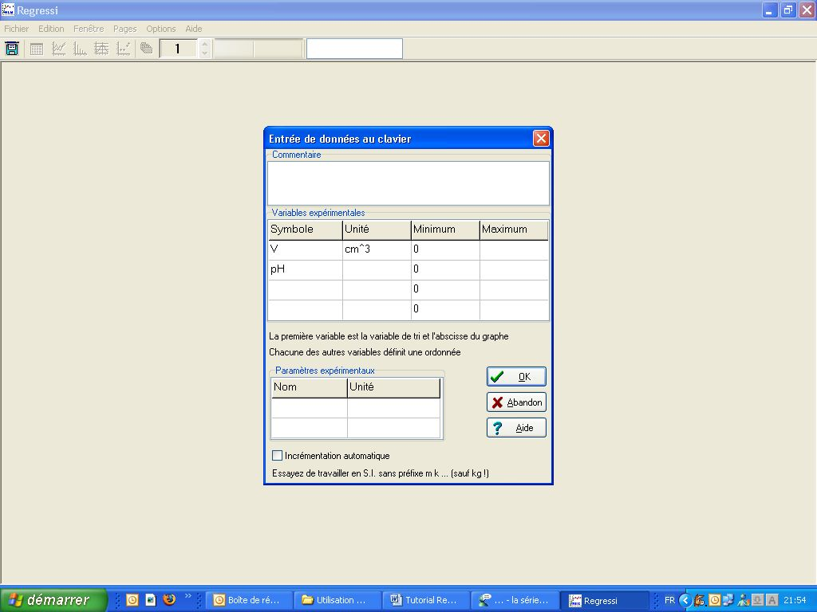

Appuyer sur ok.
Ensuite vous obtenez deux petites fenêtres, une avec un tableau avec 2 colonnes, ici V et pH, et une autre avec des axes.
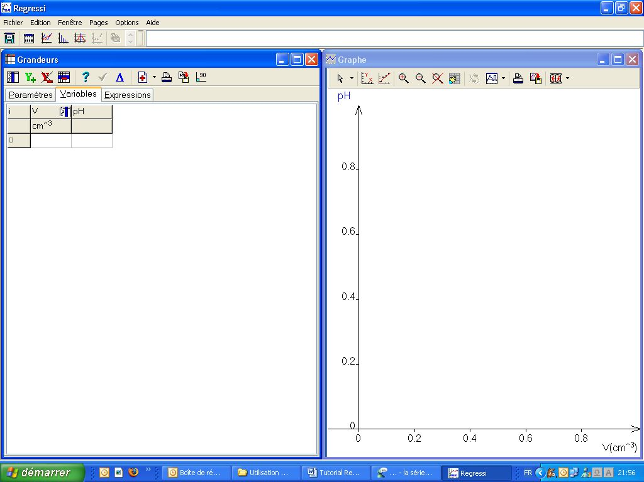
Vous rentrez ensuite vos différentes valeurs de V et du pH et les points sont modélisés à droite :
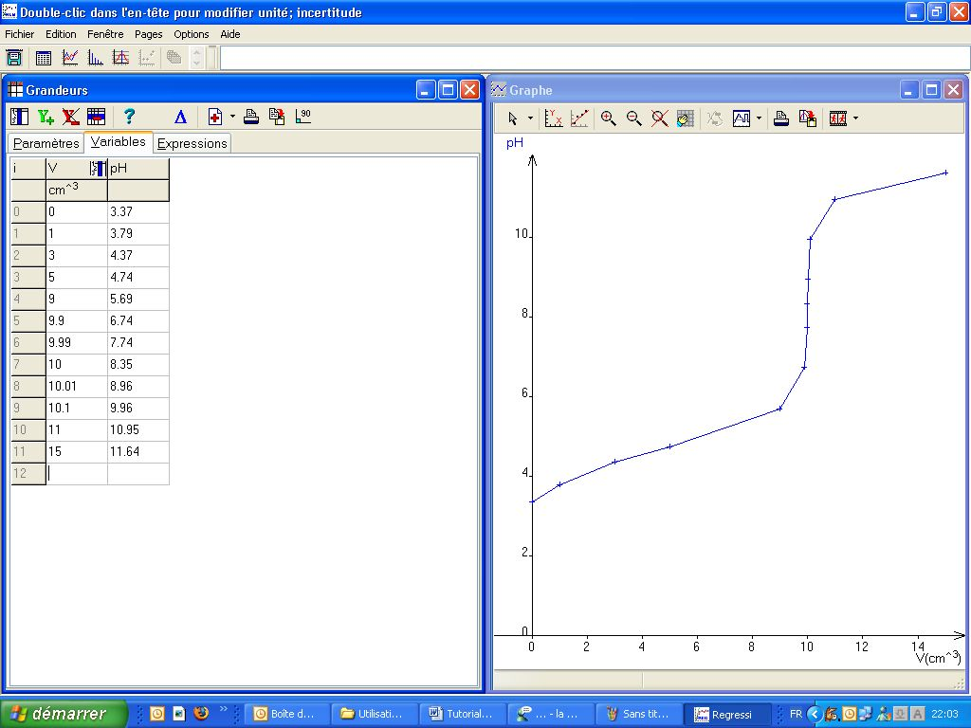

Ensuite on obtient une courbe en segments, il suffit de cliquer sur le bouton dans la fenêtre Graphe et vous pouvez choisir dans les options de représentations, à la place de segment de mettre lissage.
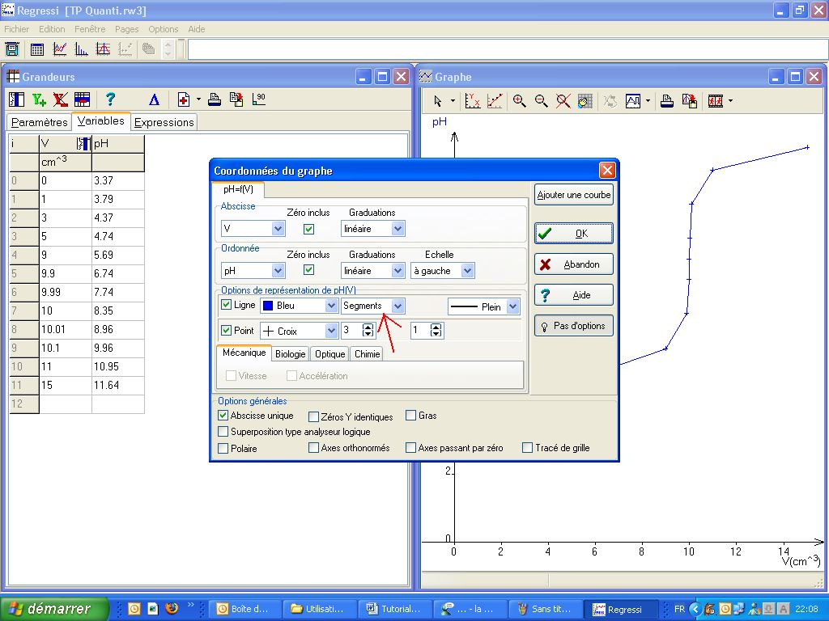
Ensuite après avoir sélectionné lissage on obtient :
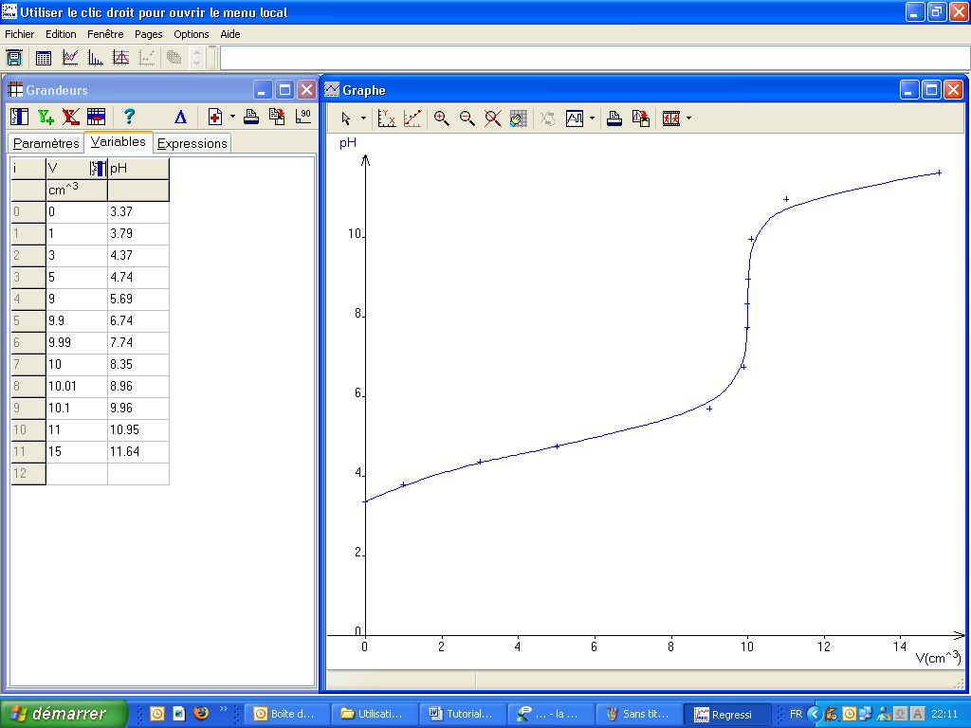

On peut tracer les tangentes afin de déterminer le volume équivalent, par exemple. On va sur le bouton 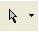et vous sélectionnez tangentes ➔ méthodes des tangentes (avec clic) et vous cliquez sur un point de la courbe avant l’équivalence et un autre point après l’équivalence de préférence assez rapprochés (les points) de l’équivalence. On obtient ceci :
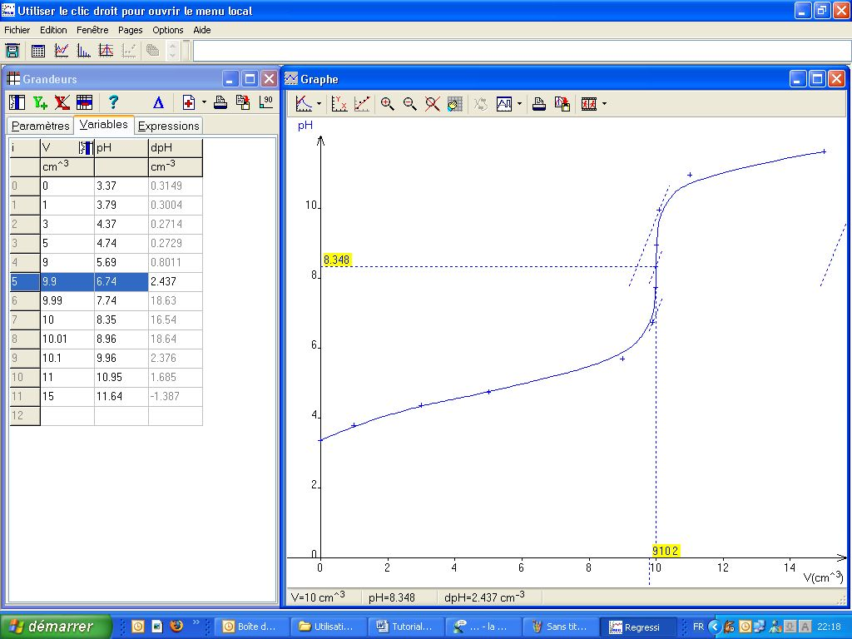
On peut aussi déterminer (Veq)/2 à l’aide du curseur réticule toujours dans le même bouton, et on pointe sur (Veq)/2 , ici 5 cm³ et vous appuyez sur la touche espace et vous obtenez le pH à la demi équivalence :
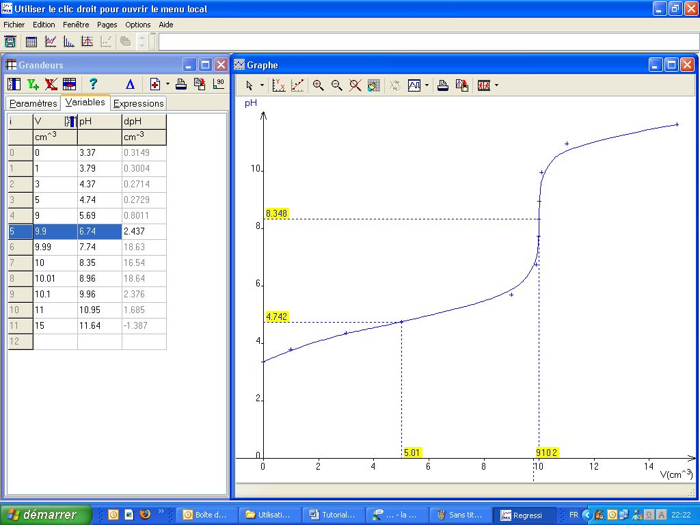
Vous aurez remarqué dans variables l’ajout de dpH la première dérivée du pH, et vous pouvez ensuite calculer d²pH. Il suffit de cliquer sur , vous sélectionnez ensuite dans type de grandeur ➔ dérivée, et ensuite vous donner un nom à votre grandeur, et puis vous sélectionnez la variable à dériver. Vous obtenez ceci :
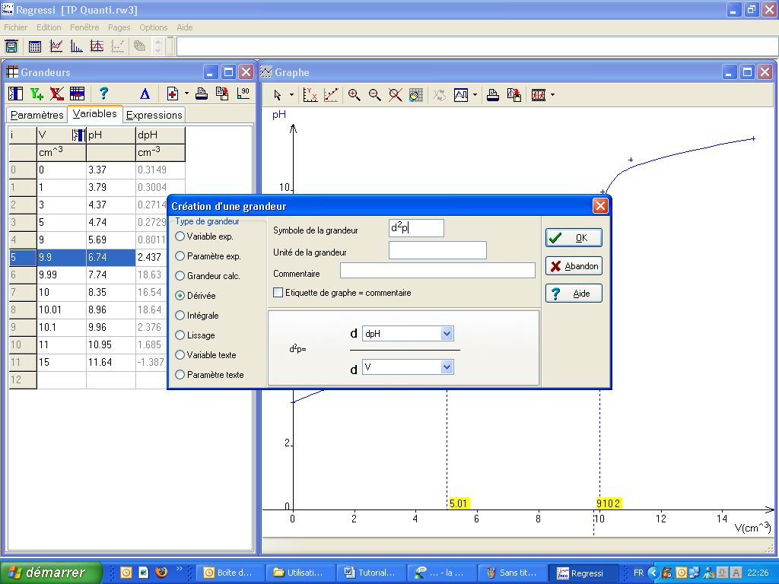

Ensuite pour afficher ces grandeurs sur le graphe il suffit d’aller sur le bouton des axes , vous sélectionnez ajouter une courbe ou alors vous changer les valeurs que vous voulez dans les abscisses et les ordonnées.

Vous pouvez aussi utiliser le modéliseur de droite, d’hyperboles, de paraboles avec ce bouton si le modèle étudier peut s’y prêter.

Pour toute information supplémentaire, veuillez contacter la hotline :
-par mail : stephane.rodde@free.fr
-par téléphone : 06.82.74.10.27.

Amusez-vous bien !!!!

